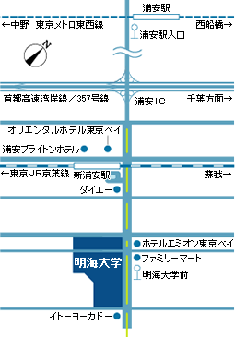
日時：２０１１年６月４日（土） ９：３０～１２：４５

場所：明海大学 浦安キャンパス 第2研究棟 3階 ４３０１
大会議室（最寄駅：ＪＲ新浦安駅）

参加費：無 料 （講演資料集は1,000 円にて販売）

主催：地質汚染－医療地質－社会地質学会
一般社団法人日本地質学会環境地質部会
明海大学不動産学部
ＮＰＯ法人日本地質汚染審査機構

共催：国際地質科学連合（ＩＵＧＳ）環境管理委員会（ＧＥＭ）
古関東深海盆ジオパ－ク推進協議会
地球汚染-医療地質基礎科学研究センター

＜講演内容＞
挨拶：地質汚染－医療地質－社会地質学会会長 駒井 武（工学博士）
明海大学不動産学部長・大学院不動産学研究科長 林 亜夫（工学博士）

１： 「人工地層の出来方と液状化－流動化被害 －1987年千葉県東方沖地震での被害との比較も含めて－」
千葉県環境研究センター 風岡 修 （理学博士）

２： 「浦安地区における液状化-流動化調査から」
千葉県環境研究センター 香川 淳

３： 「土地液状化による市民意識の変化と不動産取引時における地圏域説明の必要性」
明海大学不動産学部専任講師 本間 勝 （不動産学博士）

４： 「環境地質からみた地層の液状化防止対策」
環境地質コンサルタント 上砂 正一

５： 「東北太平洋沖地震発生メカニズムの疑問と房総を襲った津波」
茨城大学名誉教授 楡井 久 （理学博士）

総合討論：司会 千葉県環境研究センター 楠田 隆

連絡先：ＮＰＯ法人日本地質汚染審査機構 TEL：043-213-8507 FAX：043-213-8508
〒262-0033 千葉県千葉市花見川区幕張本郷5丁目24-1 ローズハイツ1号

